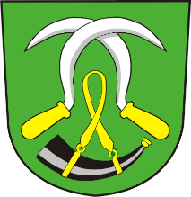
Obecní úřad Lukavice
Lukavice 117
561 51 LETOHRAD

Omezení činnosti a opatření - Obecní úřad Lukavice

Z důvodu vyhlášeného nouzového stavu, Usnesení vlády č. 994 a dalších přijatých krizových opatření dochází od 12. 10. 2020 do odvolání, nejméně však do 25. 10. 2020 k těmto omezením a opatřením u Obecního úřadu v Lukavici:
- omezení úředních hodin pouze na pondělí a středa 10.00 – 12.00 a 14.00 – 17.00 hod.
- odkladné případy a žádosti řešte po ukončení platnosti těchto krizových opatření
- dle možnosti využívejte elektronický a telefonický kontakt: oulukavice@orlicko.cz, 465 621 425
- omezte účast na úřadě na nezbytně nutnou dobu
- nadále při návštěvě úřadu dodržujte: používání roušek, dezinfekce rukou a rozestupy 2 m

Děkujeme za pochopení nutnosti těchto opatření

Ilona Severová
starostka

Telefon, zázn., fax ID dat. schránky www.obeclukavice.cz IČO bankovní spojení číslo účtu
465 621 425 pcza3ir oulukavice@orlicko.cz 00279200 KB Ústí nad Orlicí 4122 611 / 0100

